Diferencia Fundamental entre Digitalización y Transformación Digital
Digitalización: es el proceso de convertir información analógica en formato digital o de automatizar procesos manuales mediante herramientas tecnológicas.
Transformación Digital: es un proceso que implica un cambio cultural y en el modelo de negocio de la empresa, integrando la tecnología en la estrategia global para mejorar la productividad y lograr una ventaja competitiva.
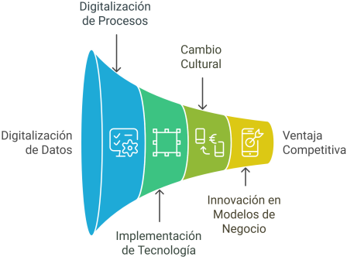
Con la transformación digital se busca conseguir un cambio profundo y estratégico en la forma en que una organización opera, pensando en nuevos modelos de negocio, experiencia del cliente y cultura interna, impulsado por las tecnologías digitales.
El Plan de Digitalización como base de la Transformación
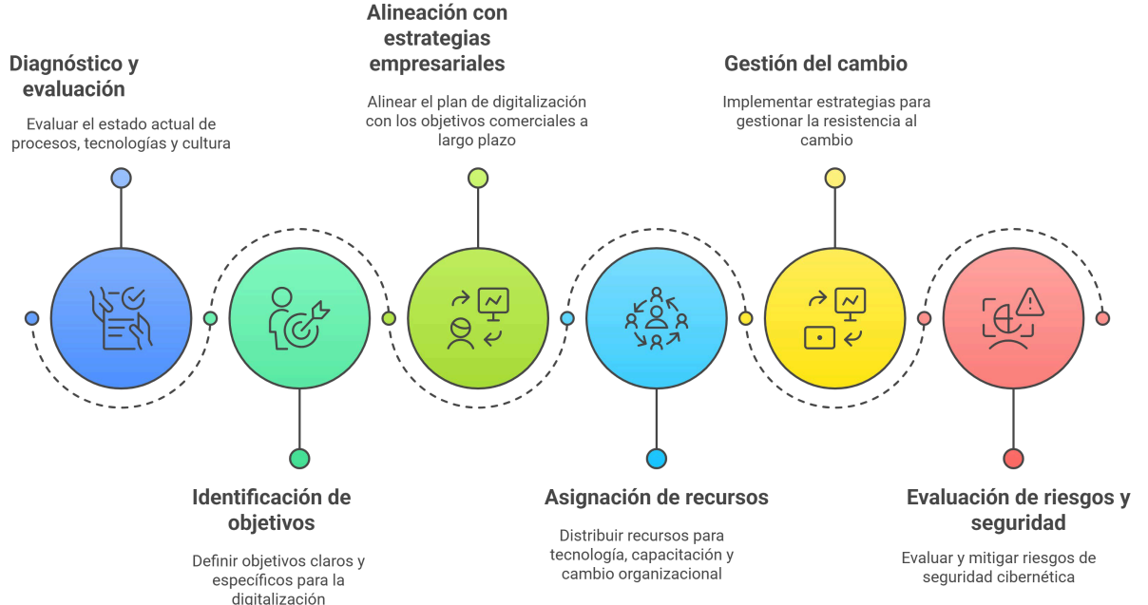
Un plan de digitalización es un documento estratégico que define cómo una organización va a incorporar herramientas, procesos y tecnologías digitales para mejorar su eficiencia operativa , optimizar sus servicios o productos , y en algunos casos, sentar las bases para una futura transformación digital.
Pilares de la Transformación Digital
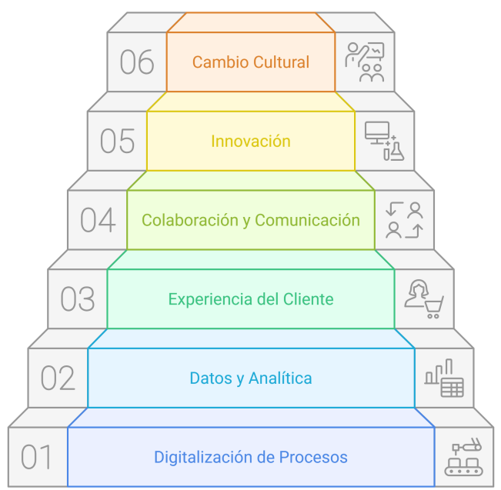
Digitalización de Procesos: automatización de operaciones para hacerlas más eficientes y para reducir la dependencia de tareas manuales.
Uso de Datos y Analítica: recopilación, interpretación y toma de decisiones estratégicas basadas en datos. Si no se analizan adecuadamente, los datos al final son un lastre en lugar de una ventaja.
Experiencia del Cliente: mejorar la interacción con los usuarios, es decir, con nuestros clientes, adaptando los servicios a sus necesidades.
Colaboración y Comunicación Interna: cambio organizativo fomentando el trabajo en equipo y la transparencia utilizando herramientas TIC.
Innovación: adopción de nuevas tecnologías para mantenerse competitivo como la inteligencia artificial o el blockchain, pues podrá abrir nuevas oportunidades.
Cambio Cultural: consolidar la transformación digital de la empresa fomentando la adaptación a los cambios, la mejora continua y la capacitación de los empleados, pues de lo contrario cualquier esfuerzo tecnológico seguramente fracasará.
Es un proceso complejo, multidisciplinario y dinámico → constante evolución
Tipos de Transformación Digital

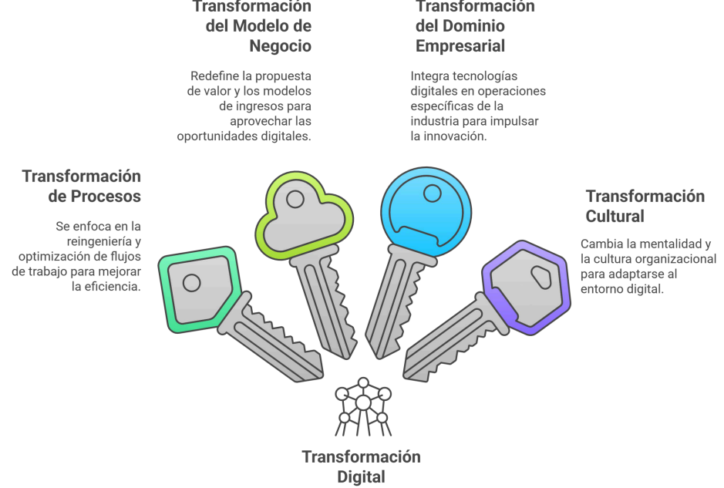

- Transformación de Procesos Empresariales: se busca optimizar y automatizar flujos de trabajo para mejorar la eficiencia y reducir costos.
- Transformación del Modelo de Negocio: se desea redefinir la propuesta de valor de la empresa y la forma de ofrecer productos o servicios a los clientes.
- Transformación del Dominio Empresarial: se quiere adoptar e instalar tecnologías digitales en operaciones específicas para impulsar la innovación.
- Transformación Cultural: se intenta preparar a las personas de dentro de la organización para poder adoptar los cambios.

Impacto de la Digitalización en la Estructura, Procesos y Cultura Organizacional
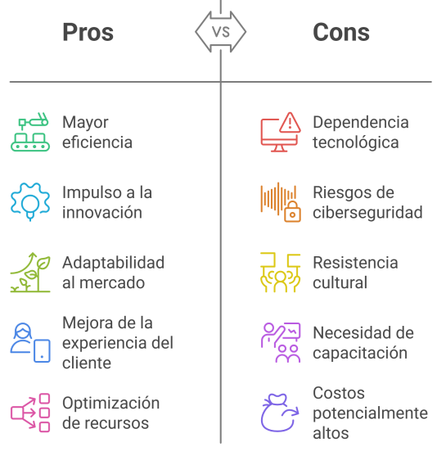
- Estructura Organizativa: cuanto mayor sea la integración tecnológica, mayor será la necesidad de equipos especializados.
- Procesos y Operaciones: la digitalización mejora la eficiencia al automatizar tareas que son repetitivas, reduciendo errores y liberando recursos. Pero si se automatiza sin analizar los procesos se podrían digitalizar ineficiencias en lugar de optimizarlas.
- Cultura: necesidad de transformar la mentalidad de la organización, fomentando la innovación y la adaptación. La formación y la gestión del cambio son esenciales para evitar tanto la resistencia de los empleados como fomentar una cultura de innovación.
- Relación con Clientes: mejora de la experiencia del usuario mediante plataformas digitales, análisis de datos y personalización.
- Riesgos: la dependencia tecnológica puede convertirse en un riesgo si no se mejora la ciberseguridad gestionando bien los planes de contingencia y analizando las vulnerabilidades de forma continua.

Entornos Tecnológicos: IT y OT:
Entorno IT (Tecnología de la Información): incluye todas las tecnologías y sistemas utilizados para gestionar la información dentro de la empresa.
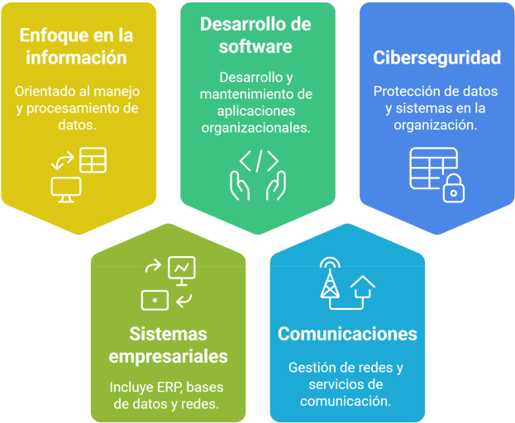
Entorno OT (Tecnología Operativa): incluye la supervisión y control de procesos físicos en industrias como la fabricación, la energía o la gestión de infraestructuras..
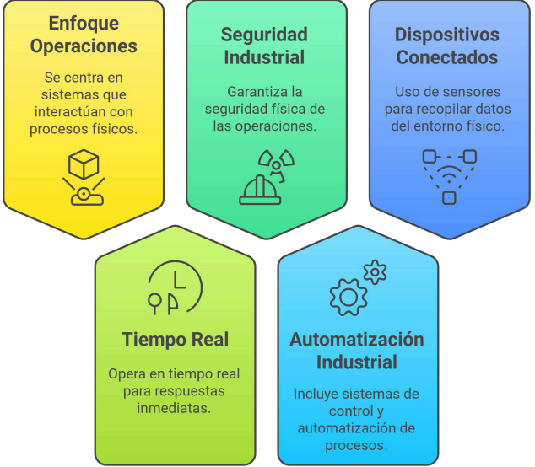
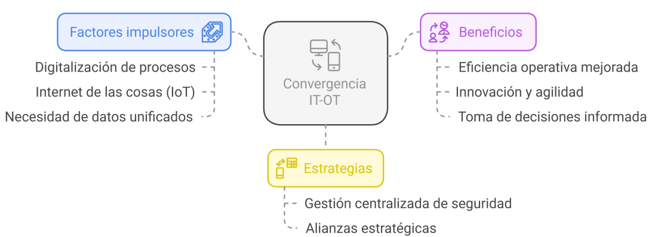
Convergencia IT/OT: la integración de ambos entornos impulsada por la digitalización y el IoT obliga a unificar los datos para mejorar la eficiencia y la toma de decisiones.
Enfoques de la Digitalización Empresarial:
Los principales enfoques de la digitalización empresarial podrían ser:
Enfoque Productivo – Automatización y Optimización
Enfoque Estratégico – Innovación del Modelo de Negocio
Enfoque Centrado en el Cliente – Experiencia Digital
Enfoque Cultural – Cambio Organizacional y Adaptación Humana
Enfoque Tecnológico – Infraestructura y Seguridad Digital
Enfoque de Datos – Toma de Decisiones Basada en Información

Enfoque Operativo, también llamado digitalización en planta, se centra en la integración de tecnologías digitales en procesos que son industriales para mejorar la eficiencia y para la toma de decisiones."
Enfoque Empresarial, conocido también como digitalización en negocio, se focaliza en la adopción de tecnologías digitales para optimizar la gestión y operación global de la empresa. Su objetivo no solo es mejorar la eficiencia, sino también facilitar la toma de decisiones estratégicas y potenciar la relación tanto con los clientes como con los proveedores.
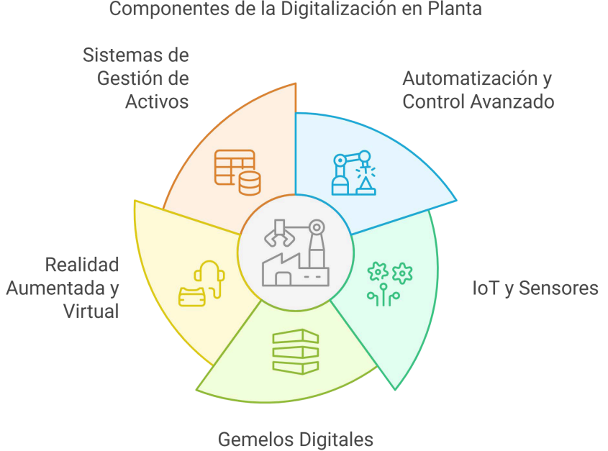
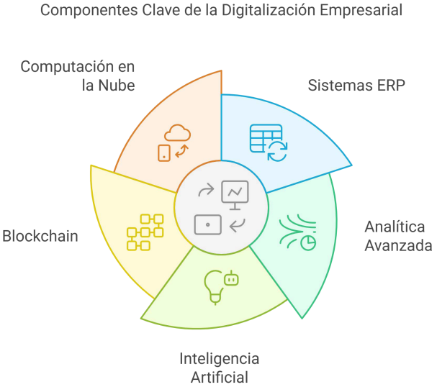
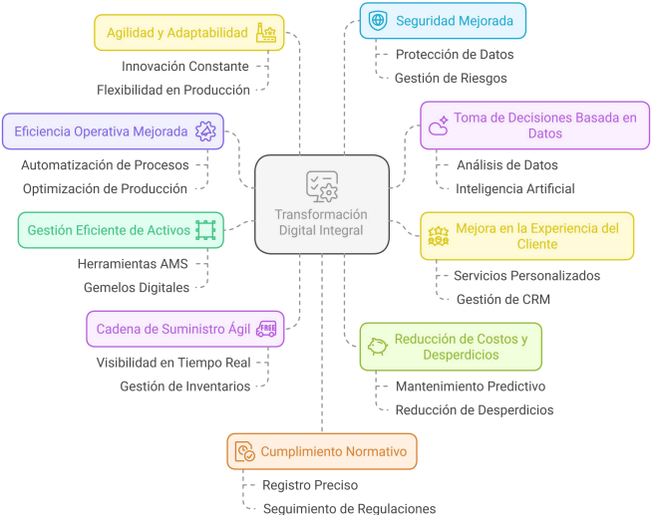
Transformación Digital Integral:
La transformación digital integral implica la digitalización de extremo a extremo en una empresa, desde la producción hasta la gestión operativa y la cadena de suministro.

Entre los muchos beneficios podemos destacar:
- aumento de la eficiencia en la operativa
- toma de decisiones basada en datos
- mejora de la experiencia del cliente
- gestión eficiente de activos
- cadena de suministro ágil
- reducción de costos
- mejora de la agilidad y adaptabilidad
- refuerzo de la seguridad y cumplimiento normativo

Conclusiones
Ideas principales a recordar
La transformación digital
Es un proceso integral y complejo mucho más amplio que la mera implementación tecnológica, y que permite redefinir la operación y gestión empresarial.
Impacto
Su verdadero impacto está en la transformación cultural y estratégica de la empresa mediante la convergencia de los entornos IT y OT.
Mejoras
La digitialización en planta optimiza la producción, mientras que en negocio mejora la gestión empresarial.
Ventajas
La transformación digital integral permite agilidad, reducción de costos, seguridad y cumplimiento normativo.
Cambio estructural
La transformación digital permite un cambio estructural de la empresa, que es clave para la competitividad en un entorno social y económico impulsado por la tecnología y la innovación

